Ciencias Naturales - Biología 1º medio / Unidad 1 / OA2 / Actividad 6

- Pinzones I

- Las y los estudiantes juegan a ser pinzones comiendo diferentes tipos de alimento. Para esto, el profesor o la profesora reparte una pinza para papel a cada cual, procurando que las haya de diferentes tamaños.
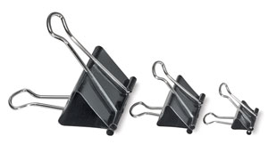
- La o el docente dispone en una bandeja bolitas o alimentos de diferentes tamaños (por ejemplo, porotos, arroz, lentejas, almendras o nueces enteras, entre otros), de tal modo que las pinzas más pequeñas no puedan atrapar algunas bolitas o alimentos.
- El o la docente explica las reglas del juego: cada estudiante puede usar una pinza una sola vez para atrapar un alimento. Si tiene éxito, permanece en el juego y recibe otra pinza del mismo tamaño para la siguiente ronda. De lo contrario, es eliminado. Luego de varias rondas, las pinzas más aptas siguen alimentándose mientras que las más pequeñas quedan eliminadas.
- El profesor o la profesora establece las siguientes analogías:
- Pinza de papel - pinzón.
- Ronda de juego - generación de pinzón.
- Permanencia en el juego - capacidad de reproducción.
- Pinza nueva en el juego - pinzón de una nueva generación.

Observaciones a la o el docente
Con este juego, las y los estudiantes modelan el proceso de selección natural

